Colorie les bonnes réponses après avoir écouté l’histoire :

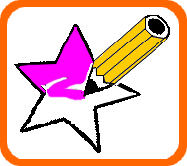
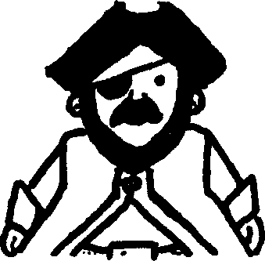
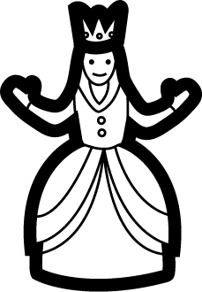
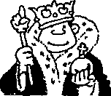
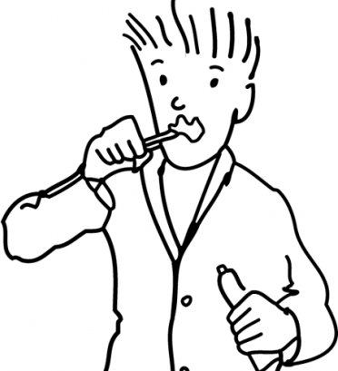
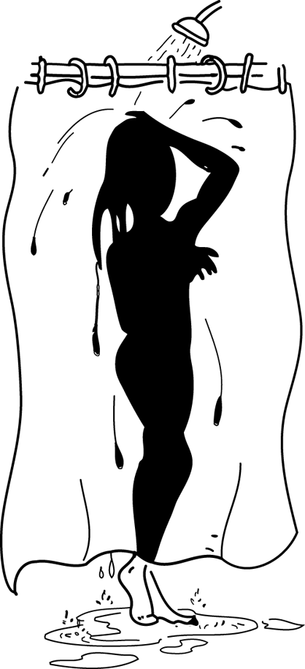
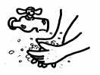
C’est l’histoire de :
un pirate
une princesse
une sorcière
un roi
Les adultes lui demandent de :
Se brosser les dents
se doucher
se laver les mains

Entoure les mots identiques au modèle : PRINCESSE

PRINCESSE PRINCESE PRINTEMPS
PRINCE PRINSESSE PRINCESSE PRINCESSE PLINCESSE PRINCESE
PINCESSE PRINCESSE ALTESSE

